XXI Российская научная конференция школьников «Открытие»

СЕКЦИЯ ФИЗИКИ
Действующая модель автомата-регулятора уровня освещённости помещений
исследовательская работа

автор – Казакова Виктория Алексеевна,
обучающаяся 9 класса
МОУ Иванищевской СШ ЯМР ЯО
научный руководитель –
Гусев Михаил Евгеньевич,
учитель физики и информатики
МОУ Иванищевской СШ ЯМР ЯО

Ярославль, 2018.
Оглавление
Глава I: ”Введение”…………………………………………………………………………….. | 3 - 4
1.1 Обоснование проблемы…………………………………………………………………… | 3
1.2 Цели и задачи……………………………………………………………………………… | 3
1.3 Анализ рынка………………………………………………..…………………………….. | 3-4
Глава II: ”Основная часть”…………………………………………………………………… | 5 - 6
2.1 Главная идея………………………………………………………………………………. | 5
2.2 Описание деталей…………………………………………………………………………. | 5
2.3 Схема………………………………………………………………………………………. | 5
2.4 Описание работы……………………………………………………………………….…. | 6
2.5 Эксперимент………………………………………………………………………………. | 6
Глава III: ”Заключение”……………………………………………………………………….. | 7
3.1 Выводы……………………………………………………………………………………... | 7
3.2 Перспективы……………………………………………………………………………….. | 7
3.3 Источники………………………………………………………………………………….. | 7
Глава IV: ”Приложения”……………………………………………………………………….. | 8

Глава I: «Введение».
1.1 Обоснование проблемы:
В наше время тратится много электроэнергии на освещенность домов и улиц. Выработка большого количества энергии, в свою очередь, наносит вред окружающей среде. Сейчас энергия вырабатывается из не возобновляемых источников, которых по исследованиям ученых, осталось не слишком много. Поэтому нужна система сбережения электроэнергии для освещения домов и улиц.
Такая система должна регулировать освещённость помещений в зависимости от потребностей и условий. Кроме всего прочего, если она будет автоматической, то её использование создаст дополнительные удобства и комфорт. Не нужно будет каждый раз бежать к выключателю, чтобы включить осветительный прибор.
1.2 Цели и задачи.
Цель: Разработка и создание модели автоматического регулятора освещенности помещения, в зависимости от условий и потребностей пользователей.
Задачи:
- Найти и проанализировать информацию о современных рыночных предложениях для подобных устройств;
- Разработать электрическую схему регулятора;
- Реализовать схему на практике;
- Экспериментально определить зависимость мощности освещения от внешней освещённости;
- Сделать выводы о применимости такой системы в квартире.
1.3 Анализ рынка.
Система управления освещением — это интеллектуальная сеть, которая позволяет обеспечить нужное количество света, где и когда это необходимо. Эта система широко применяется в коммерческой и жилой недвижимости, в промышленности и для внутренней и наружной рекламы. Большинство таких систем способны автоматически регулировать освещение. Автоматизация представляет собой один из трех основных механизмов оптимизации освещения, наряду с использованием энергоэффективных ламп и грамотным расположением светильников. Системы управления освещением используются для максимизации экономии энергии, в том числе с учетом строительных норм, стандартов зеленого строительства и энергосберегающих программ. Системы автоматического управления освещением часто встречаются под названием умное освещение.
1) Компания «Световые Технологии» уже более 15 лет занимается разработкой и внедрением высокотехнологичного оборудования, которое успешно используется для создания надежных систем управления освещением. Широчайший ассортимент различного оборудования для организации современных многофункциональных систем управления уличным освещением с применением наружных датчиков движения.
2) Немецкая компания Esylux много лет производит высококачественные датчики для экономии электроэнергии и увеличение комфорта. Модельный ряд оборудования Esylux предлагает: датчики присутствия, датчики движения, сумеречные переключатели, осветительные приборы с встроенными датчиками движения – для применения как внутри, так и снаружи зданий. Все модели датчиков Esylux имеют встроенный датчик освещенности и таймер задержки отключения, а так же большинство датчиков Esylux могут настраиваться и контролироваться с пульта дистанционного управления
3) Более 50 лет компания HELVAR разрабатывает новые технологии и решения в области управления освещением, c возможностями экономии электроэнергии, контроля и управления освещением. На сегодняшний день, системы управления освещением Helvar включают в себя самые современные цифровые технологии. При правильной установке, интеллектуальные системы управления освещением HELVAR помогут снизить энергопотребление, увеличить срок службы источников света и светильников. Основная задача систем – снижение потребления электроэнергии, которая может достигать 85%. Компания Световые Технологии предлагает две системы управления освещением от HELVAR: 1. Система Budget Version (бюджетная версия низкого ценового сегмента) 2. Система Helvar iDim (версия среднего ценового сегмента)
И это только три компании активно рекламирующие себя. Я нашла их намного больше (около десятка). Однако у каждой из компаний есть свои недостатки. Самый главный общий недостаток – низкая мощность производства. Продукции компаний недостаточно, чтобы такие системы пришли в каждый дом. Другим важным недостатком является то, что почти все компании не отечественные и для российских домов их продукция оказывается слишком дорогой.
Таким образом, исходя из результатов анализа рынка, я выявила несколько требований к автомату освещённости:
- низкая цена;
- малые габариты;
- лёгкость монтажа;
- качество регулирования освещённости;

Глава II: «Основная часть».
2.1 Главная идея.
Главная идея моей работы – разработка собственного автомата-регулятора освещённости малых габаритов, простого в использовании, легко встраиваемого в обычный выключатель и с низкой себестоимостью. Возможно, мне не удастся сделать что-то новое, но это будет наше отечественное устройство и с течением времени, по мере получения новых знаний, я смогу его усовершенствовать. Нужно, чтобы такие устройства появились в каждом доме, в каждой квартире!
2.2 Описание деталей.
В качестве датчика освещённости я буду использовать фоторезисторы VT83N1. Для лучшей регулировки можно использовать несколько датчиков, соединённых параллельно и расположенных в разных частях комнаты. В моей экспериментальной установке планируется использовать от 2 до 4 датчиков, расположенных по углам комнаты. Сопротивление каждого фоторезистора меняется от 10 до 100 кОм. В полной темноте он имеет сопротивление 10 кОм, а при полной освещённости 100 кОм. Стоимость одного фоторезистора 55 рублей.
В качестве электронного ключа планирую использовать транзистор BC337-40. Это биполярный транзистор малой мощности. Выходной ток на коллекторе не более 0,8 А. Максимальное напряжение База – эмиттер не более 5 В. Такой транзистор годится только для модели устройства. В реальной установке лучше применять полевые транзисторы с током до 6 А на выходе. Стоимость одного транзистора 1 рубль 80 копеек.

Для имитации светильника буду использовать светодиоды BL-L101UWC. Их максимальный ток 30 мА. А напряжения питания не более 3 В. Я собираюсь соединить параллельно 5 таких светодиодов. Цена одного светодиода 15 рублей.

В качестве источника питания я буду использовать гальваническую батарею на напряжение 9 В. Ещё мне потребуется потенциометр на 10 кОм и набор резисторов малой мощности.

2.3 Схема электрическая.
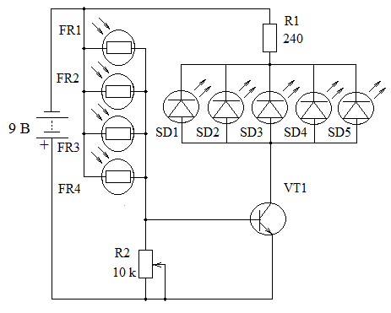
FR1 – FR4 фоторезисторы VT83N1
SD1 – SD5 светодиоды BL-L101UWC
VT1 биполярный транзистор BC337-40
R1 ограничительный резистор 240 Ом
R2 регулировочный потенциометр 10 кОм

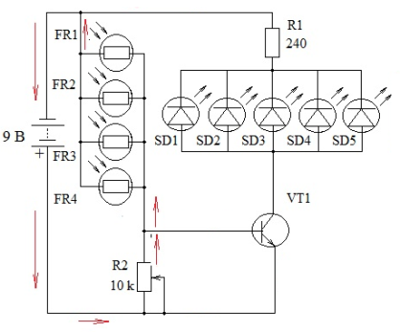
2.4 Описание работы устройства.
Пока напряжение на цепочке фоторезисторов равно или меньше напряжения на регулировочном резисторе R2, транзистор будет закрыт, и ток будет течь как показано на схеме, только через цепь фоторезисторов и регулировочный резистор. Это возможно при следующем неравенстве:
$$R2≥ \frac{1}{\frac{1}{FR1}+\frac{1}{FR2}+\frac{1}{FR3}+\frac{1}{FR4}}$$
Где FR1 – FR4 сопротивления фоторезисторов в освещённом состоянии. Подставив в неравенство значения резисторов в полной темноте, получаем:
$R2 ≥\frac{1}{\frac{1}{10000}+\frac{1}{10000}+\frac{1}{10000}+\frac{1}{10000}}≥\frac{10000}{4}≥2500 Ом$.
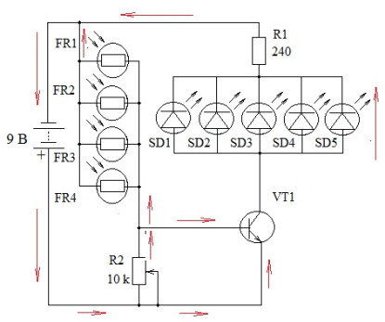
Это и будет порог срабатывания. При росте освещённости сопротивление фоторезисторов растёт и начинает превышать сопротивление регулировочного резистора, что приводит к появлению положительного напряжения на базе транзистора и открывает его. При дальнейшем росте напряжения на базе транзистора происходит ещё большее его открытие, и ток течёт через цепь: ограничивающий резистор R1 – светодиоды – коллектор – эмиттер.
Светодиоды могут работать при максимальном токе 30 мА. Легко подобрать ограничивающий резистор при максимальном токе и условии для напряжения на светодиоде $U1≤3 В$, по закону Ома:
$$R1=\frac{9-3}{0.03}=200 Ом$$

2.5 Эксперимент.
Уровень освещённости от окна | Напряжение, В | Сила тока, мА | Мощность, мВт
0% | 2,66 | 2,7 | 7,2
25% | 2,64 | 2,6 | 6,9
50% | 2,6 | 2,2 | 5,7
75% | 2,25 | 1,6 | 3,6
100% | 1,9 | 0,6 | 1,1

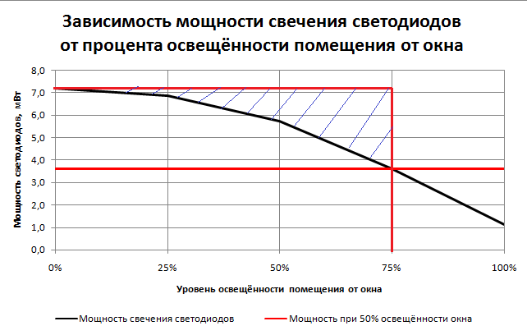

2.6 Экономическая эффективность.
Таблица примерных цен деталей:
Деталь | Цена в рублях
Силовой транзистор | 90
Светодиодная лампа мощностью 100 Вт | 100
Резисторы 0,25 Вт | 10
Выпрямительные диоды для питания системы | 80
Итого | 280

При постоянной работе лампы на графике можно провести прямую через среднее значение светового потока, падающего в окна комнаты. Всё что ниже максимальной мощности и выше основного графика и будет сэкономленная энергия, за которую не придётся платить.
В среднем это $КПД=\frac{7,2-3,6}{2∙7,2}∙100\%=25\%$.
Т.е 25% энергии за световой день будет сэкономлено!

Глава III: «Заключение».
3.1 Выводы.
- Я придумала схему и собрала действующую модель регулятора;
- Провела эксперимент с собранной моделью;
- Сделала экономический расчёт по данным эксперимента в пересчёте на реальные источники света;
3.2 Перспективы.
Разработать и смонтировать печатную плату устройства для закрепления её внутри обычного настенного выключателя света. Собрать установку для регулирования уровня свечения современных светодиодных ламп.

Глава IV: «Приложения».
